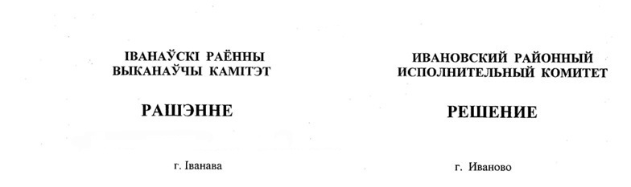

31 марта 2025 г. № 423

О наделении полномочиями

На основании части второй статьи 331, части первой статьи 371, части пятой статьи 373 Закона Республики Беларусь от 14 июня 2003 г. № 205-З «О растительном мире», частей первой и второй пункта 8 Положения о порядке выдачи разрешений на удаление объектов растительного мира и разрешений на пересадку объектов растительного мира, части третьей пункта 7 Положения о порядке определения условий осуществления компенсационных мероприятий, утвержденных постановлением Совета Министров Республики Беларусь от 25 октября 2011 г. № 1426, Ивановский районный исполнительный комитет РЕШИЛ:

1. Уполномочить:

1.1. коммунальное унитарное многоотраслевое производственное предприятие жилищно-коммунального хозяйства «Ивановское ЖКХ» на:

содержание озелененных территорий, расположенных на землях общего пользования города Иваново;

удаление, пересадку объектов растительного мира, произрастающих на землях общего пользования города Иваново;

выдачу заключения о подтверждении ненадлежащего качественного состояния деревьев, кустарников, произрастающих на территории города Иваново;

выдачу заключения о признании произрастающего на территории города Иваново дерева опасным;

оформление ведомости учета и схемы расположения удаляемых, пересаживаемых объектов растительного мира;

проведение сверки указанных в таксационном плане сведений об объектах растительного мира с натурными данными и оформление результатов сверки;

выдачу заключения о подтверждении обстоятельств, препятствующих эксплуатации зданий, сооружений и иных объектов, за исключением случаев, предусмотренных частями шестой и седьмой статьи 373 Закона Республики Беларусь «О растительном мире»;

1.2. государственное лесохозяйственное учреждение «Пинский лесхоз» в отношении объектов растительного мира, произрастающих на территории Ивановского района, за исключением объектов растительного мира, произрастающих на территории города Иваново, на:

выдачу заключения о подтверждении ненадлежащего качественного состояния деревьев, кустарников;

выдачу заключения о признании дерева опасным;

оформление ведомости учета и схемы расположения удаляемых, пересаживаемых объектов растительного мира;

проведение сверки указанных в таксационном плане сведений об объектах растительного мира с натурными данными и оформление результатов сверки;

1.3. транспортное республиканское унитарное предприятие «Брестское отделение Белорусской железной дороги» в отношении объектов растительного мира, произрастающих в границах полос отвода железных дорог вдоль железнодорожных путей общего пользования на территории Ивановского района, на:

выдачу заключения о подтверждении ненадлежащего качественного состояния деревьев, кустарников;

выдачу заключения о признании дерева опасным;

оформление ведомости учета и схемы расположения удаляемых, пересаживаемых объектов растительного мира;

проведение сверки указанных в таксационном плане сведений об объектах растительного мира с натурными данными и оформление результатов сверки.

2. Признать утратившим силу решение Ивановского районного исполнительного комитета от 15 апреля 2020 г. № 440 «О предоставлении полномочий».

3. Обнародовать (опубликовать) настоящее решение в газете «Янаўскi край».

4. Настоящее решение вступает в силу после его официального опубликования.

|  |  |
| --- | --- |
| Председатель | А.В.Ткачук |

СОГЛАСОВАНО

Ивановская районная инспекция  
природных ресурсов и охраны  
окружающей среды

Транспортное республиканское  
унитарное предприятие   
«Брестское отделение  
Белорусской железной дороги»

Государственное лесохозяйственное

учреждение «Пинский лесхоз»